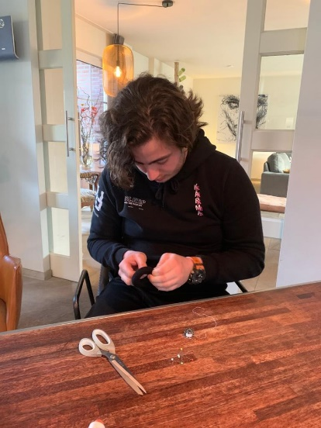

Op deze foto zie je hoe ik de oorschuimen voorzie van een mooie stoflaag. Dit zodat het schuim bescherm is van verschillende weersomstandigheden.

Op deze foto liggen de schuimgegoten oorschuimpjes in de mal het chemisch proces aan te gaan.

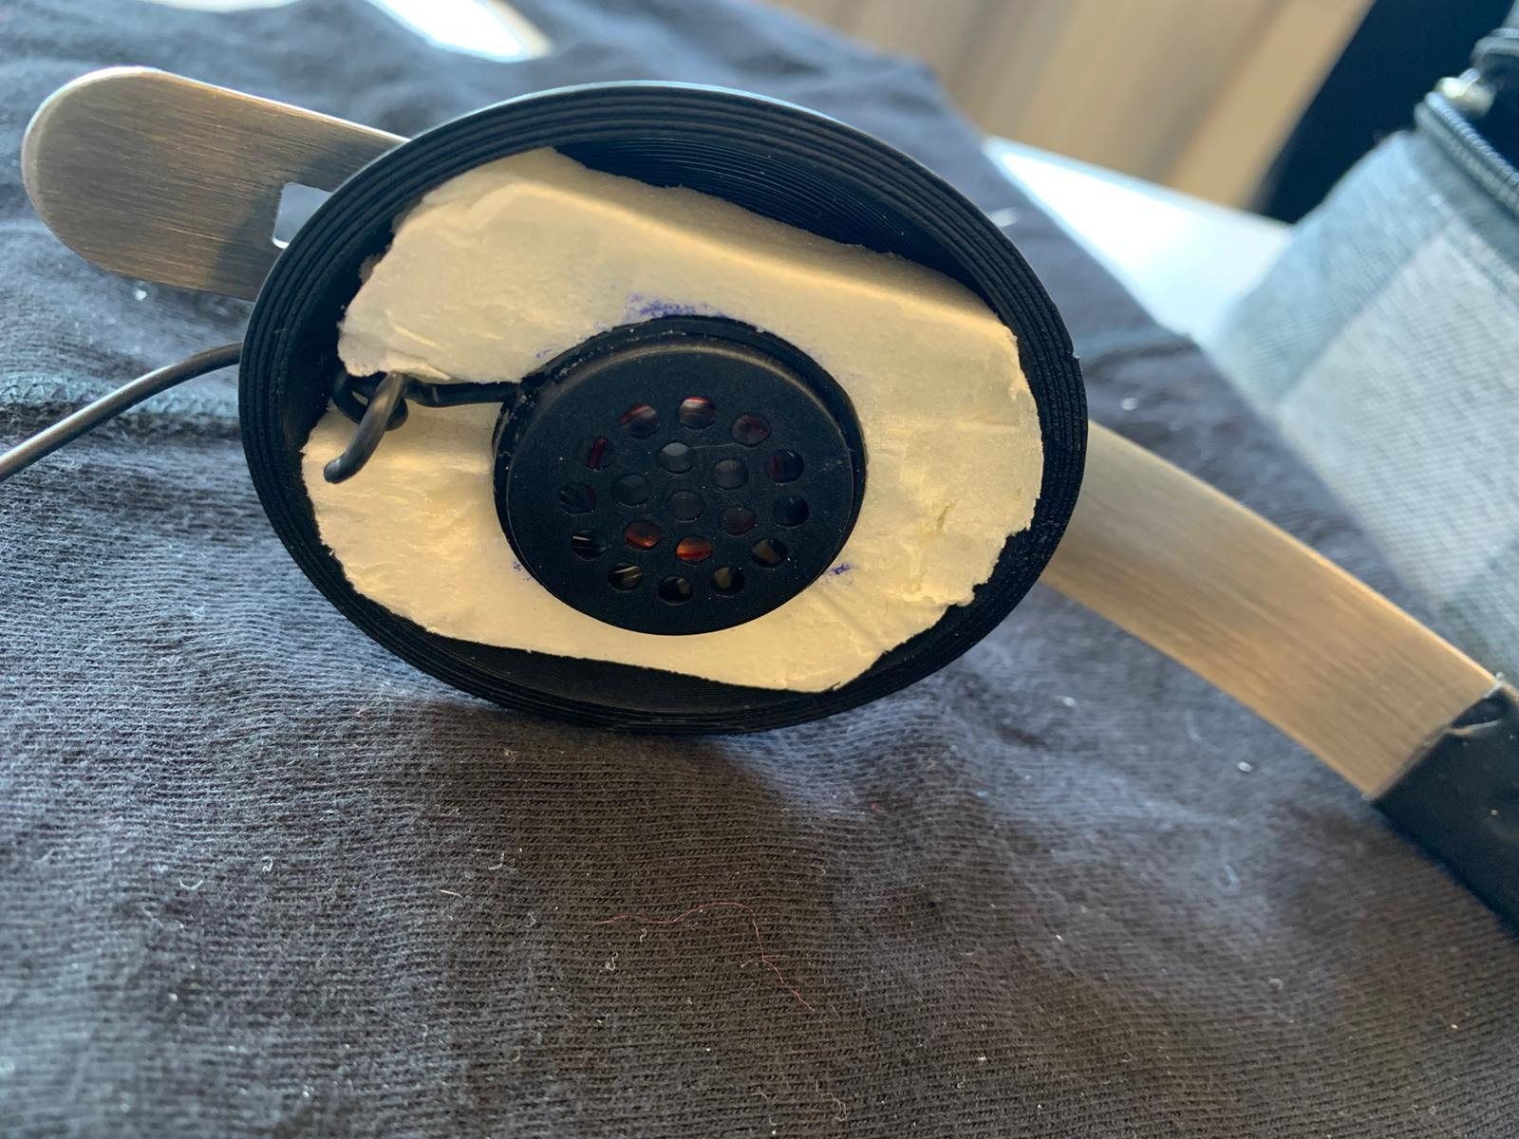

In deze afbeelding zie je dat de speaker is bevestigd doormiddel van modelbouwschuim. Dit heb ik gedaan zodat dit schuim de trilling van de speaker opvangt waardoor er rammelgeluiden worden voorkomen.